PONEDJELJAK
17.30 – 19.00

DAN ZA IGRU- IGRODAN
igre s pravilima , lego kutić,
mali konstrkuktori, igramo se trgovine i kuhinje…
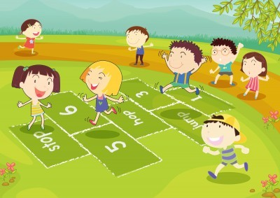
UTORAK
17.30 -19.00

LIKOVNI KUTIĆ
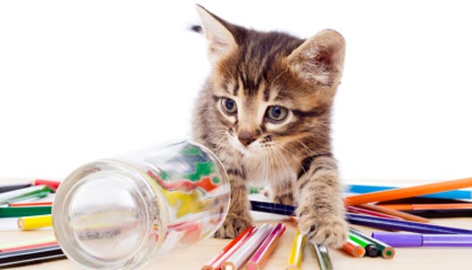

Crtamo ,bojamo, oblikujemo…

SRIJEDA
11.00- 11.30

PRIČE ZA NAJMLAĐE (0.-3.god.)
Obiteljska igraonica

17.30- 19.00

VRIJEME ZA PRIČU
priče za malene i one malo veće

SUBOTA
11.00 – 12.00

ČITATELJSKI IZAZOV !
čitamo naglas najdraže bajke, priče, stihove…

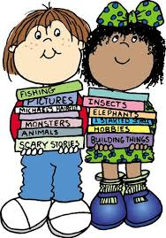

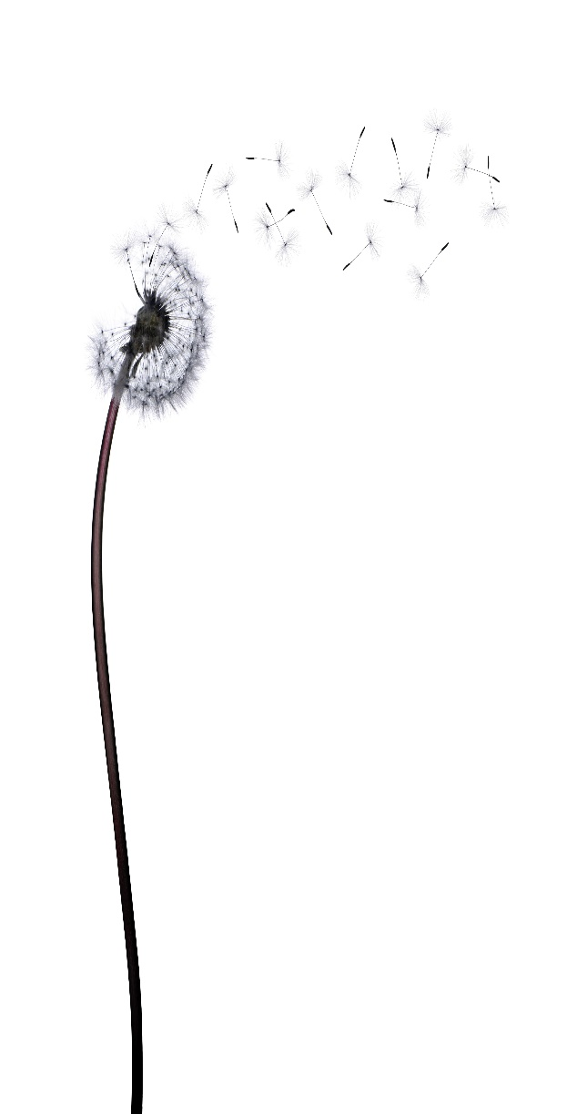

U IGRAONICI ODJELA ZA RAD S DJECOM I MLADIMA

Osim planiranih aktivnosti
na Odjelu za rad s
djecom i mladima možete:

- posuditi najnovije naslove slikovnica, knjiga

- prelistavati časopise

- čitati zanimljive knjige

- besplatno surfati Internetom

- družiti se s prijateljima i još puno toga…

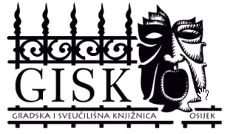
PROGRAM RADA za
LISTOPAD 2017.

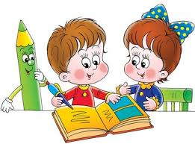

Dječji tjedan
02.listopada – 07.listopada
2017.

Mjesec hrvatske knjige 15.listopada-15.studenoga
2017.

Sveučilište Josipa Jurja Strossmayera u Osijeku
GRADSKA I SVEUČILIŠNA KNJIŽNICA OSIJEK
HR - 31000 OSIJEK,
tel.**385(031)211-218,
fax **385(031) 211-218
OIB: 46627536930
e-mail: gisko@gskos.hr
WWW: http://www.gskos.hr

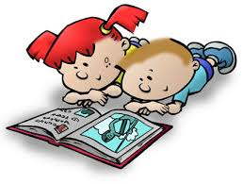

Možda nema dana našeg djetinjstva koje smo tako ispunjeno živjeli od onih koje smo proveli sa omiljenom knjigom. (Marcel Proust)

